Министерство транспорта Российской Федерации
Федеральное государственное автономное образовательное учреждение высшего образования
«Российский университет транспорта (МИИТ)» (РУТ (МИИТ)

Институт транспортной техники и систем управления
Кафедра «Управление и защита информации»

Отчет
по лабораторной работе №4
по дисциплине:
«SCADA-системы»

на тему:
«Разработка типового объекта»

Выполнил: ст. гр. ВУЦ-521
Полунин С.К.
Вариант 15
Проверил: доц., к.т.н.
Логинова Л.Н.

Москва 2024
Оглавление
1. Цель лабораторной работы 2
2. Разработка типового объекта «Задвижка» 2
3. Проверка выполненной работы 12
4. Вывод 13

Цель лабораторной работы
Разработать типовой объект «Задвижка».

Разработка типового объекта «Задвижка»
Создание проекта начинается с создания типового объекта «Задвижка». Этот объект встречается в проекте два раза.
Добавим объект и назовем его «Задвижка» (Рисунок 1 – 2):
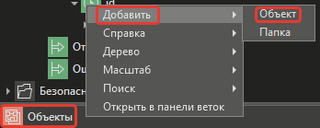
Рисунок 1 – Добавление нового объекта в дерево объектов
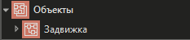
Рисунок 2 – Вид дерева объектов после добавления объекта «Задвижка»
После добавим параметры «Управление» и «Состояние» объекта «Задвижка» (Рисунок 3).
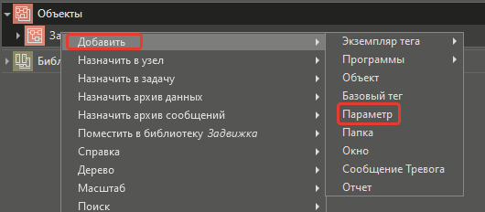
Рисунок 3 – Добавление параметров объекта

Определим библиотечный тип данных «System_BOOL_Param» для параметров (Рисунок 4 – 5).
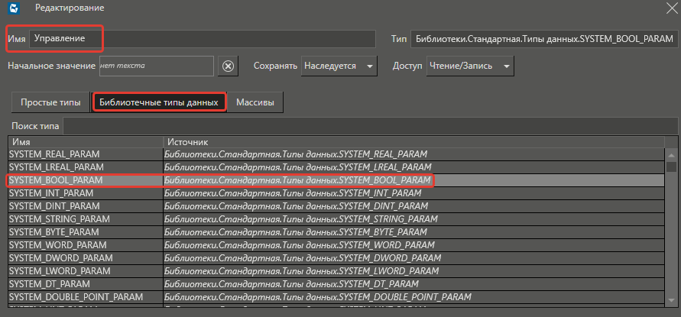
Рисунок 4 – Определение типа данных параметра «Управление»
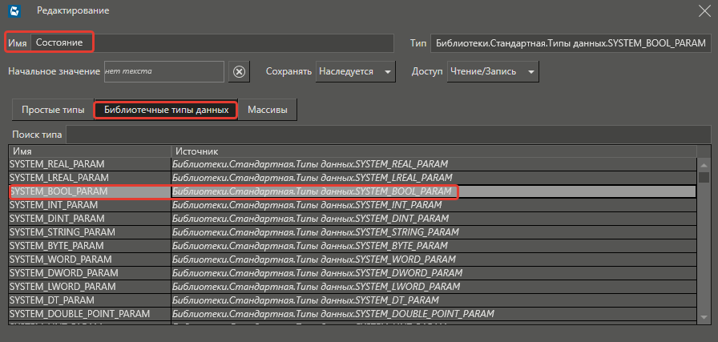
Рисунок 5 – Определение типа данных параметра «Состояние»
Добавим окно в объект. Изменим название окна на «Задвижка» (Рисунок 6).
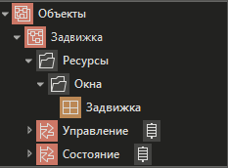
Рисунок 6 – Вид дерева объектов после добавления окна «Задвижка»
Назначим окно стартовым при помощи контекстного меню, открывающегося при нажатии на окно правой кнопкой мыши (Рисунок 7).
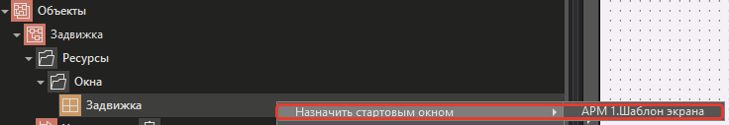
Рисунок 7 – Вид контекстного меню окна
В рабочую область окна перетащим графический элемент «Задвижка» из палитры (Рисунок 8). Путь к элементу в библиотеке: BaseObjects\Элементы функциональных схем.
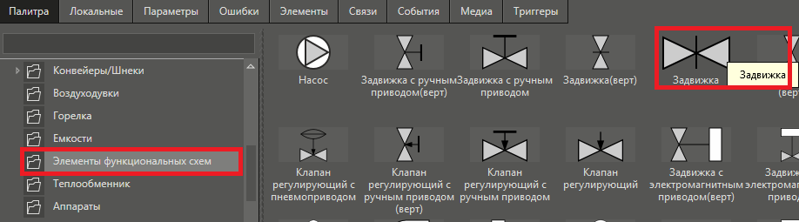
Рисунок 8 – Выбор элемента в палитре
Рабочая область окна после добавления элемента должна принять вид, показанный на рисунке 9.
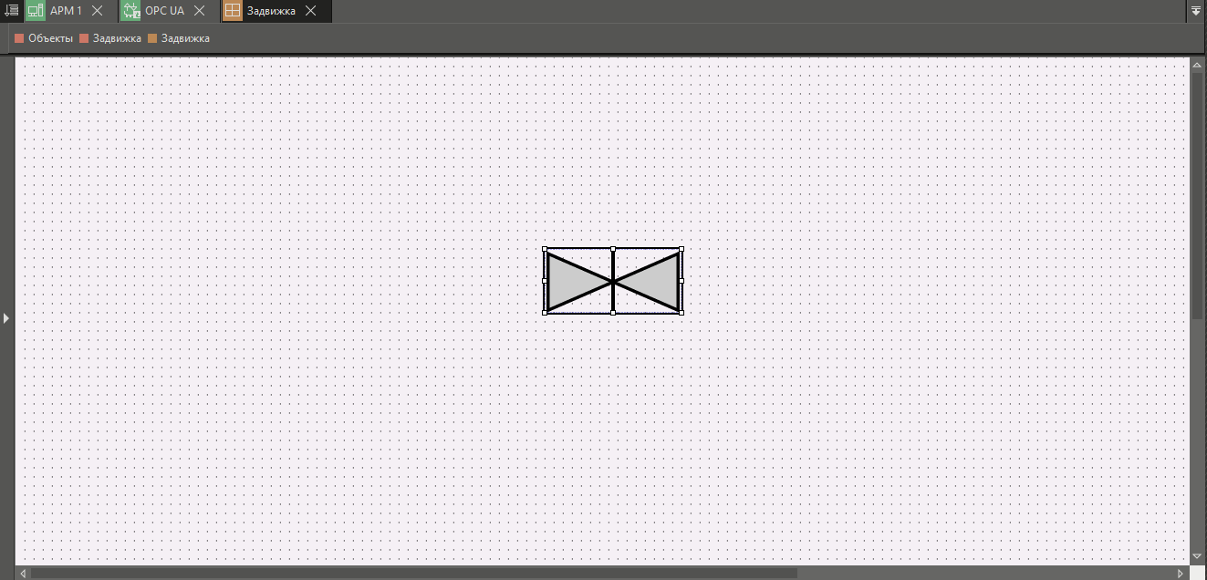
Рисунок 9 – Вид рабочей области окна после добавления элемента

Кликнув на элемент, перейдите на панель свойств элемента (Рисунок 10).
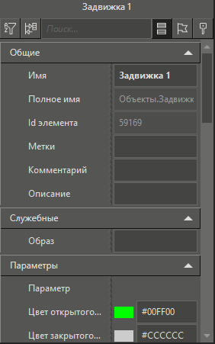
Рисунок 10 – Панель свойства элемента
Перетащим на свойство «Положение» параметр «Состояние», тем самым создавая связь между свойством элемента и параметром (Рисунок 11).
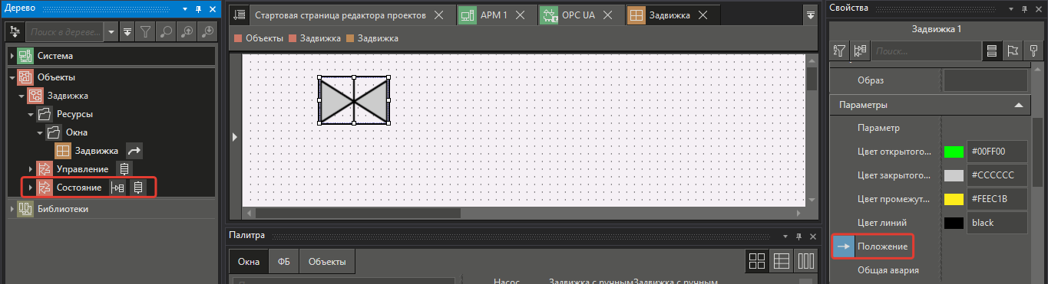
Рисунок 11 – Создание связи между элементом и параметром
Настроим интервалы динамизации. На рисунке 12 показана кнопка, после нажатия на которую откроется окно настройки.
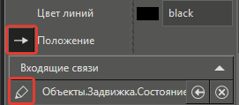
Рисунок 12 – Кнопка для открытия настройки интервала динамизации

Выполните настройки так, как показано на рисунке 13.
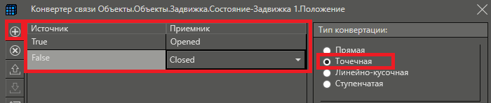
Рисунок 13 – Настройка интервалов динамизации
Поместим задвижку в левый верхний угол и изменим размер окна так, чтобы он совпадал с размером задвижки. Это можно сделать при помощи мыши, или при помощи панели свойств задвижки и окна (Рисунок 14).
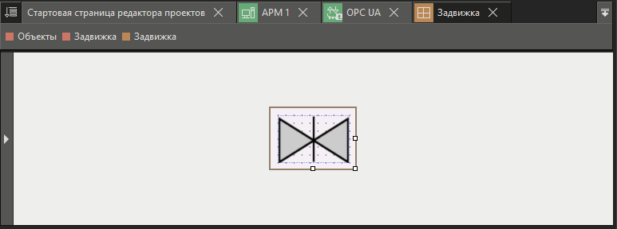
Рисунок 14 – Настройка размера окна
Добавим в дерево новое окно с именем «Окно управления» (Рисунок 15).
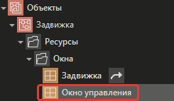
Рисунок 15 – Вид дерева объектов после добавления нового окна
Добавим кнопку без фиксации из палитры (Рисунок 16).
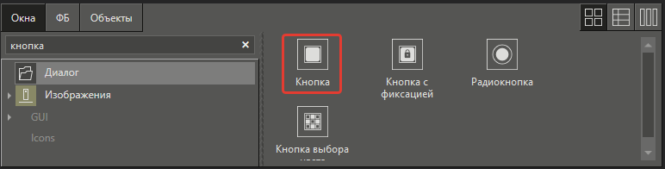
Рисунок 16 – Выбор кнопки без фиксации в палитре
При нажатии на кнопку откроются ее свойства в правой части экрана. В свойствах «Имя» и «Текст» установим значение «Открыть» (Рисунок 17).
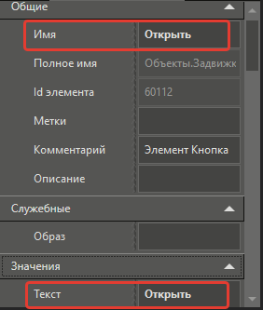
Рисунок 17 – Установка значений свойств «Имя» и «Текст»
Перейдем на вкладку событие элемента, нажав на флажок, показанный на рисунке 18. Настроим у кнопки действие «Присвоить» значение, так чтобы при нажатии на кнопку мышью параметр «Управление» принимал значение 1 (Рисунок 19).
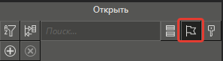
Рисунок 18 – Переход к событию элемента
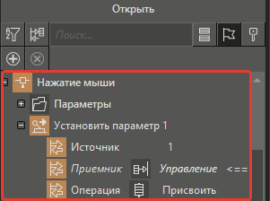
Рисунок 19 – Настройка действия кнопки «Открыть»

Нажмём на кнопку «Открыть» правой кнопкой мыши и продублируем кнопку (Рисунок 20).
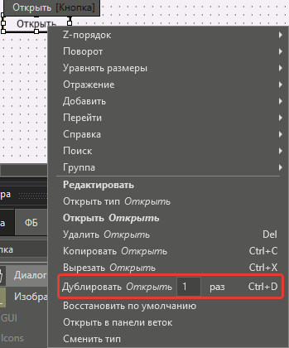
Рисунок 20 – Дублирование кнопки
В диалоговом окне восстановления связи нажмём кнопку «Установить» (Рисунок 21).
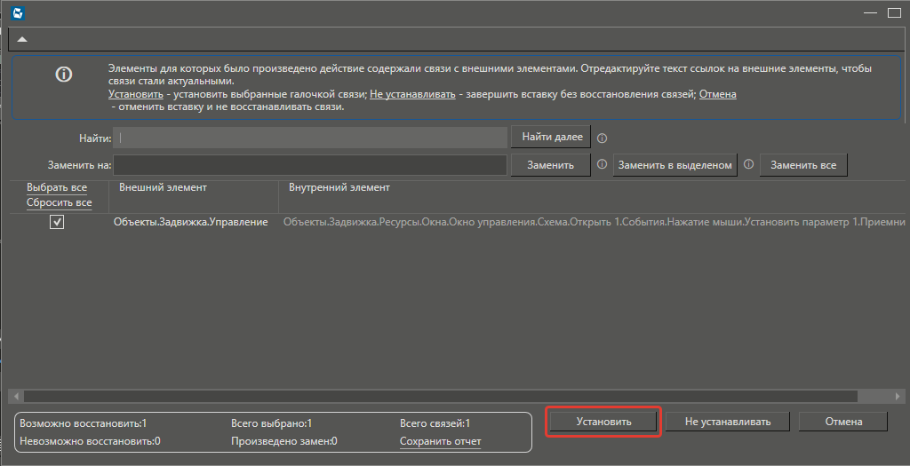
Рисунок 21 – Диалоговое окно восстановления связи

Получится кнопка «Открыть 1». В ее свойствах «Имя» и «Текст» установим значение «Закрыть», как это делали для кнопки, описанной выше.
В настройках действия установим значение «Источника» равным 0 (Рисунок 22).
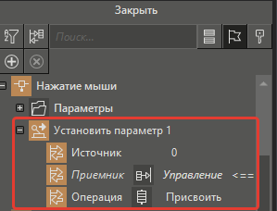
Рисунок 22 – Настройка действия кнопки «Закрыть»
Перетащим параметр «Управление» в окно правой кнопкой мыши. В выпадающем списке выберите «Текст», должен отобразиться элемент текста «false» (Рисунок 23)
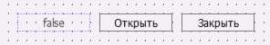
Рисунок 23 – Связь текста и параметра «Управление»
Изменим размер окна (Рисунок 24)
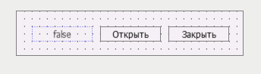
Рисунок 24 – Изменение размера окна

Выделим в дереве окно «Задвижка». Перейдем в его панель свойств, в режим «Действия». Выберем событие «Клик мыши». Добавим действие «Открыть всплывающее окно». На параметр «Окно» перетащим «Окно управления». Результат представлен на рисунке 25.
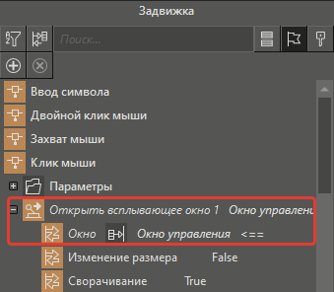
Рисунок 25 – Результат добавления действия для окна «Задвижка»
Так же в панели свойств укажем текст заголовка «Окно управления». И положение открытия – «Смещение от элемента». Результат представлен на рисунке 26.
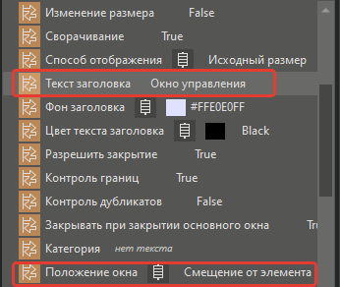
Рисунок 26 – Указание текста заголовка и положения открытия

Сделаем так, чтобы если задвижка была открыта, то кнопка Открыть была заблокирована.
Для этого изменим свойство «Активность», настроив интервалы динамизации кнопки «Открыть» (Рисунок 27).
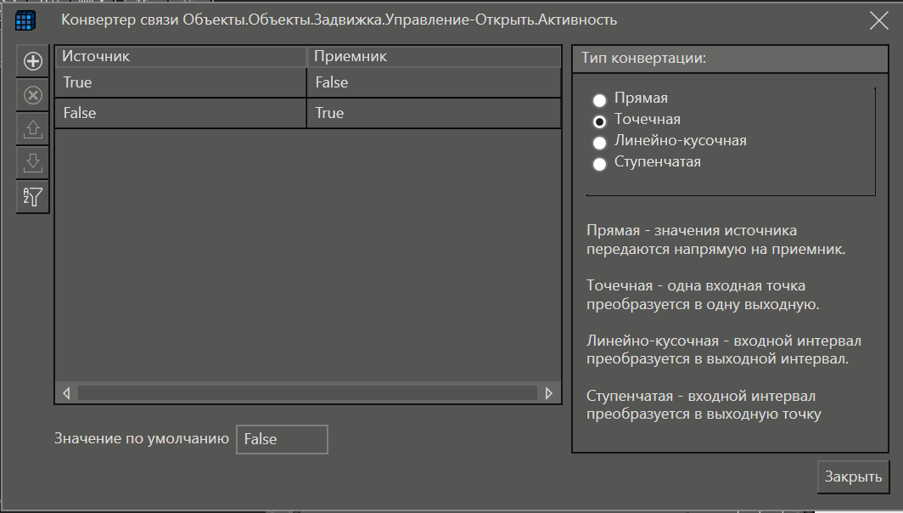
Рисунок 27 – Настройка параметров динамизации задвижки (кнопка «Открыть»)
Сделаем так, чтобы если задвижка была закрыта, то кнопка Закрыть была заблокирована.
Для этого изменим свойство «Активность», настроив интервалы динамизации кнопки «Закрыть» (Рисунок 28).
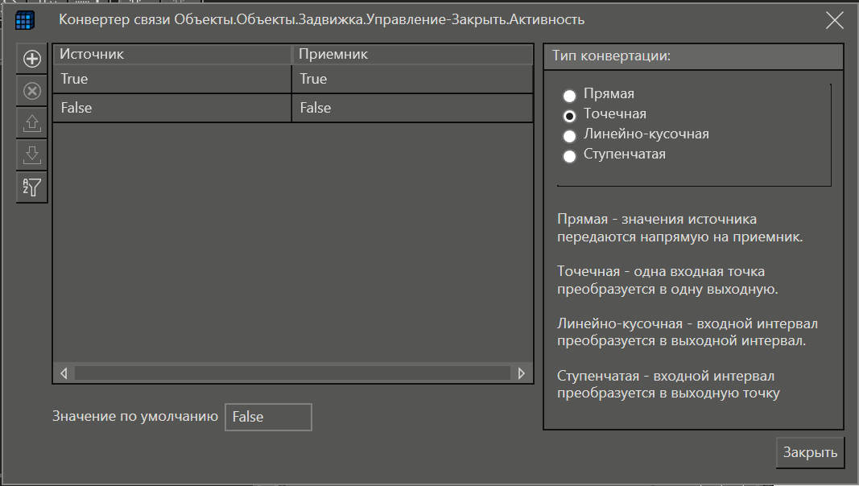
Рисунок 28 – Настройка параметров динамизации задвижки (кнопка «Закрыть»)

Проверка выполненной работы
Изменим в среде разработки значение параметра «Состояния» с False на TRUE – цвет задвижки в клиенте должен измениться с серого на зеленый.
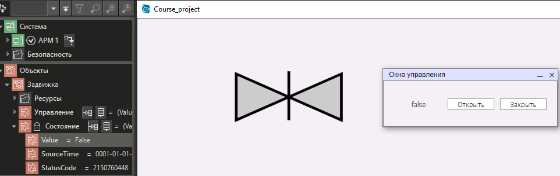
Рисунок 29– Проверка работы
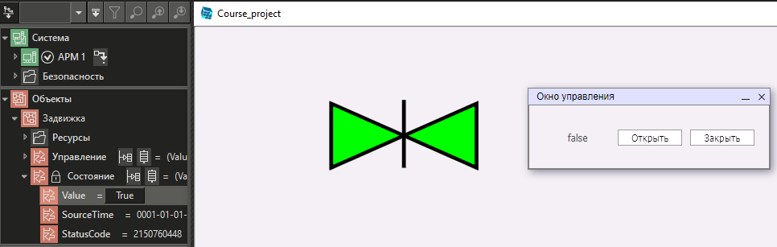
Рисунок 30 – Проверка работы
Нажмем на задвижку в клиенте визуализации – должно открыться всплывающее окно.
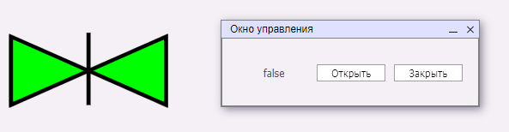
Рисунок 31 – Проверка работы

Нажмем кнопки – в среде разработки значение параметра «Управление» должно измениться c False на TRUE и обратно.
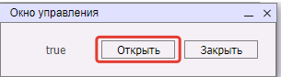
Рисунок 32 – Проверка работы
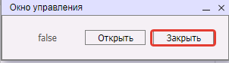
Рисунок 33 – Проверка работы

Вывод
Разработали типовой объект «Задвижка».

